ПРИНЯТО  ПЕДАГОГИЧЕСКИЙ СОВЕТ №.1 от 14.08.2020  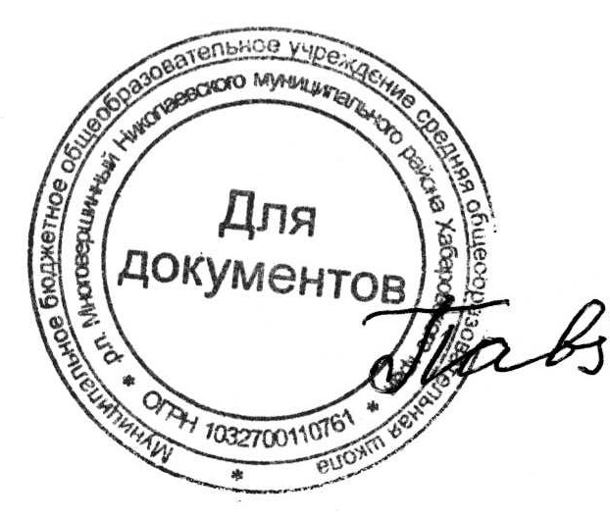 | УТВЕРЖДАЮ  ДИРЕКТОР МБОУ СОШ р .п. МНОГОВЕРШИННЫЙ  И.А.ПАВЛЮКОВА  Приказ № 118-осн.от 14.08.2020
Учебный план
МБОУ СОШ р.п. Многовершинный
на 2020-2021 учебный год
(среднее общее образование, 10 класс),
социально-экономический профиль.

Предметные области | Учебные предметы | Количество часов
Предметные области | Учебные предметы | Уровень изучения предмета | 10 класс (социально-экономический профиль)
 |  | Обязательная часть
Русский язык и литература | Русский язык | Б | 1
Русский язык и литература | Литература | Б | 3
Родной язык и родная литература | Родной язык |  | 0
Родной язык и родная литература | Родная литература |  | 0
Иностранные языки | Иностранный язык (английский) | Б | 3
Математика и информатика | Математика | У | 6
Математика и информатика | Информатика | Б | 1
Общественные науки | История | Б | 2
Общественные науки | Обществознание | Б | 2
Общественные науки | География | Б | 1
Общественные науки | Право | У | 2
Общественные науки | Экономика | У | 2
Естественные науки | Физика | Б | 2
Естественные науки | Химия | Б | 1
Естественные науки | Биология | Б | 1
Естественные науки | Астрономия | Б | 1
Физическая культура, экология и основы безопасности жизнедеятельности | Физическая культура | Б | 3
 | Основы безопасности жизнедеятельности | Б | 1
ИТОГО: |  |  | 32
Часть, формируемая участниками образовательных отношений
Элективные курсы, проектная деятельность
Индивидуальный проект |  | ЭК | 1
Финансовая грамотность |  | ЭК | 1
Максимально допустимая недельная нагрузка |  |  | 34
Внеурочная деятельность |  |  | 5
Спортивно-оздоровительное | «Горные лыжи» |  | 1
Духовно-нравственное | «Экология общения» |  | 1
Социальное | «Тимуровцы цифрового века» |  | 1
Общеинтеллектуальное | «3D– моделирование и промодизайн» |  | 1
Общекультурное | «Компас самоопределения» |  | 1
ИТОГО: |  |  | 39

